개인정보 수집 및 이용 동의서

1. 입사 지원 시 수집하는 개인정보 항목
성명, 생년월일, 주소, 이메일주소, 자택전화번호, 휴대폰 번호, 병역사항, 보훈대상여부, 최종학력, 최종 출신교, 입학시기, 졸업(예정)시기, 결혼여부, 취득학점, 수상경력, 외국어능력, 현재연봉, 직장경력
2. 수집, 이용 목적
본인식별, 채용전형의 진행, 진행단계별 결과 등 채용관련 정보 안내 및 인재 풀 구성
3. 수집하는 개인정보의 보유기간
수집된 개인정보의 보유기간은 입사지원서 제출 후 채용여부 결정시까지이며, 이와 별도로 삭제 요청을 하시는 경우 즉시 삭제 처리 합니다. 이 때 NHN KCP는 지원자의 개인정보를 재생이 불가능한 방법으로 즉시 파기합니다.

본인 손현종(은)는 NHN KCP㈜의 상기의 개인정보 수집 및 이용 방침에 동의합니다.

2021년 06 월 09일
지원자 손현종 (인)

* 입사지원자께서는 본 개인정보 수집 및 이용동의서와 이력서를 반드시 함께 제출하셔야 합니다.
입사지원서

▣ 인적사항
지원분야 | 웹서비스 개발 및  유지보수 | 성 명 | 손현종 | 사 진(3cm*4cm)
생년월일 | 1997년 02월 24일 | 지원구분 | 신입 | 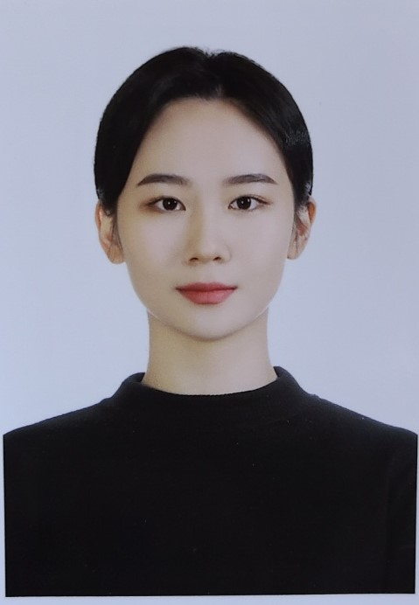
현주소 | 경기도 성남시 수정구 태평동 6524-1
자택전화 | X | 휴대폰 | 010-9382-7472
이메일 | hge4587@gmail.com
군필여부 | 비대상 | 보훈대상 | 비대상
입사가능시기 | 6월 | 결혼여부 | 미혼
현재연봉 | 없음 | 희망연봉 | 3000만원  (회사내규 협의가능)

▣ 학력사항
* 고등학교 학력부터 기재
* 졸업구분: 졸업 / 재학중 / 휴학중 / 수료 / 중퇴 / 편입 * 학위종류: 해당 없음 / 학사 / 석사 / 박사
최종학력
재학기간 | 학교명 | 전공 | 학위종류 | 졸업구분
12.03~15.02 | 성남여자고등학교 | 해당 없음 | 해당 없음 | 졸업
15.03~20.02 | 성공회대학교 | 컴퓨터공학과 | 학사 | 졸업

▣ 경력요약
* 최근 경력 순 기재
* 필요 시 Cell 추가
근무기간 |  | 회사명 |  |  | 근무부서 |  | 담당업무 |  |  | 직급 |  | 퇴직사유
▣ 보유기술정보
* 선택 입력사항
구분 | 종류 및 수준(상/중/하) |  |  | 구분 |  | 종류 및 수준(상/중/하) |  |  | 구분 |  | 종류 및 수준(상/중/하)
Language | JAVA |  | 상 | DB |  | Oracle |  | 상 | Tool |  | Eclips |  | 상
Language | C |  | 중 |  |  |  |  |  |  |  | sqldeveloper |  | 중
Language | UNIX |  | 중 |  |  |  |  |  |  |  | Apache Tomcat v9.0 |  | 중
Language | SQL |  | 상 |  |  |  |  |  |  |  | STS |  | 중
기타

▣ 프로젝트 수행경험
* 선택 입력사항
* 필요 시 Cell 추가
프로젝트명 | 수행회사명 | 담당업무 | 프로젝트기간 | 사용언어
작전(챌린지 커뮤니티 웹사이트) | 학원 프로젝트 | 계정관련 풀스택 개발 | 21.05~진행중 | Java(spring)
inCorona(코로나 정보 커뮤니티 웹사이트) | 학원 프로젝트 | 계정관련 풀스택 개발 | 21.04~21.05 | Java
PicGo(SNS 모바일 어플리케이션) | 학부 프로젝트 | 프론트 개발 | 19.02~19.12 | Java(android)

▣ 어학능력
* 선택 입력사항
외국어 | 시험명 | 점수 | 취득일

▣ 자격증
* 선택 입력사항
자격증명 |  | 등급 | 취득년월 | 발행기관
정보처리기사 |  | 등급 없음 | 2020.11.12 | 한국산업인력공단
SQLD |  | 등급 없음 | 2021.04.16 | 한국데이터산업진흥원
컴퓨터활용능력 |  | 1급 | 2018.06.15 | 대한상공회의소
▣ 경력기술서
* 최근 경력 순 기재
* 필요 시 Cell 추가
회사명/근무기간 | 상세내용

본 이력서에 기재한 내용은 사실과 다름없음을 확인합니다.
2021년 06월 09일
지원자 손현종

자기소개서

저의 장점은 책임감입니다.
어떤 일이 주어지면 항상 그 이상의 목표를 두고 진행합니다. 취업 준비를 하면서 IT회사에서 일일 아르바이트를 해왔었습니다. 주어진 일만 하면 되는 간단한 업무이지만 책임감 있는 태도로 열심히 임했고 이를 좋게 봐주셔서 추가적인 업무도 제안하셨습니다.
또한 학부시절 대학교를 다니면서 카페 아르바이트를 했습니다. 오픈때부터 마지막까지 4년동안 꾸준히 일할 수 있었던 이유는 주인의식을 갖고 일했던 책임감 때문이라고 생각합니다.
저의 단점은 완벽주의적 성격입니다.
완벽하게 해결하지 않은 일이 있다면 끝까지 매달려서 해결하려고 합니다. 때문에 도전을 할 때 고민을 많이 합니다. 이를 해결하기 위해 작은 일부터 해결해나가 완벽하지 않은 결과물에 대한 걱정을 줄였습니다.
저의 장점과 개선된 모습으로 기업의 성장에 일조하도록 노력하고 싶습니다.

작은 프로세스라도 프로그래밍화 한다면 최대의 효율을 낼 수 있다는 점에서 프로그램을 개발하는 개발자라는 직업을 동경해왔습니다
개발자가 되기 위해 JAVA, C, C++ 등 다양한 언어를 익혀 프로그램을 만들거나 해석할 수 있도록 공부했습니다. 기본적으로 알아야 할 CS지식과 android, unix 운영체제, spring 그리고 효율적인 개발을 위한 알고리즘 또한 공부했습니다. 알고리즘 공부는 github으로 소스코드를 남겨놓고 있습니다. 마지막으로 협업 프로젝트를 참여했습니다. 협업을 하면서 중요하게 생각한 것은 사고의 유동성입니다. 여러 사람의 코드를 보고 보다 효율적인 방법을 찾아가는 과정을 통해 발전하는 개발을 할 수 있게 되었습니다.

앞으로 저는 개발이 재밌는 개발자가 되고 싶습니다.
뭐든 마음가짐이 중요하다고 생각합니다. 아무리 힘든 업무도 이것 또한 배움의 과정이라고 생각할 것입니다. 그리고 포기하지 않고 책임감 있게 완성해낼 것입니다. 발전하는 것을 두려워하지 않고 작은 일부터 배우고 활용해 탐구해 나가고 싶습니다. 이런 과정들이 재미로 느낄 수 있도록 끊임없이 질문을 하고 스스로 답을 찾아갈 것입니다. 저의 책임감과 업무능력을 증명해 보이겠습니다.

